2013届高考生物一轮复习学案4 遗传信息的携带者——核酸(人教版)
[考纲要求]1.核酸的结构和功能(Ⅱ)。2.糖类、脂质的种类和作用(Ⅱ)。3.观察DNA、RNA在细胞中的分布。
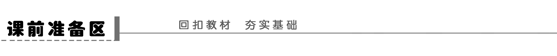
一、核酸的分布、结构和功能
1．核酸在细胞中的分布
(1)分布
(2)检测
2．核酸的结构和功能
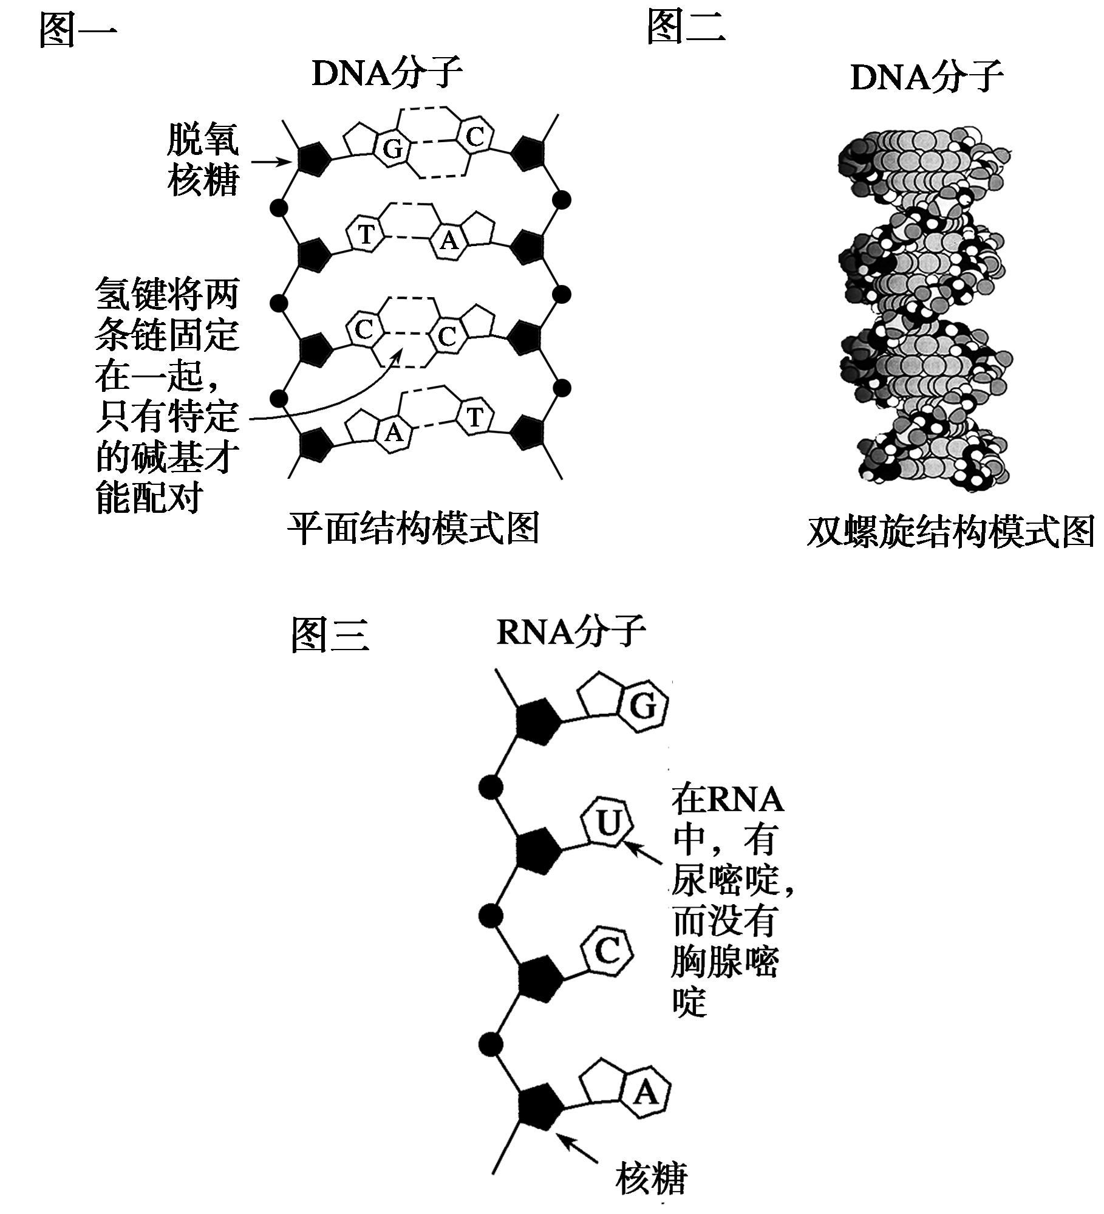
(1)结构
①基本单位是核苷酸，由一分子含氮碱基、一分子五碳糖和一分子磷酸组成。
②根据五碳糖的不同，将核酸分为DNA和RNA两种。
③DNA和RNA在化学组成上的区别是DNA含有脱氧核糖和胸腺嘧啶，而RNA则含有核糖和尿嘧啶。
(2)功能：细胞内携带遗传信息的物质，在生物的遗传、变异和蛋白质合成中具有重要作用。
想一想 已知某核酸的碱基组成，能确定它的种类吗？
答案 能。含T不含U一定是DNA，含U不含T一定是RNA。

二、细胞中的糖类
1．元素组成：由C、H、O三种元素组成。
2．分类
(1)单糖：不能水解，可直接被细胞吸收，如葡萄糖、果糖、核糖等。
(2)二糖：两分子单糖脱水缩合而成，必须水解成单糖才能被吸收，常见种类有蔗糖、麦芽糖和乳糖。
(3)多糖：多个葡萄糖脱水缩合而成，水解成单糖后才可被吸收。常见的种类有淀粉、纤维素、糖原。
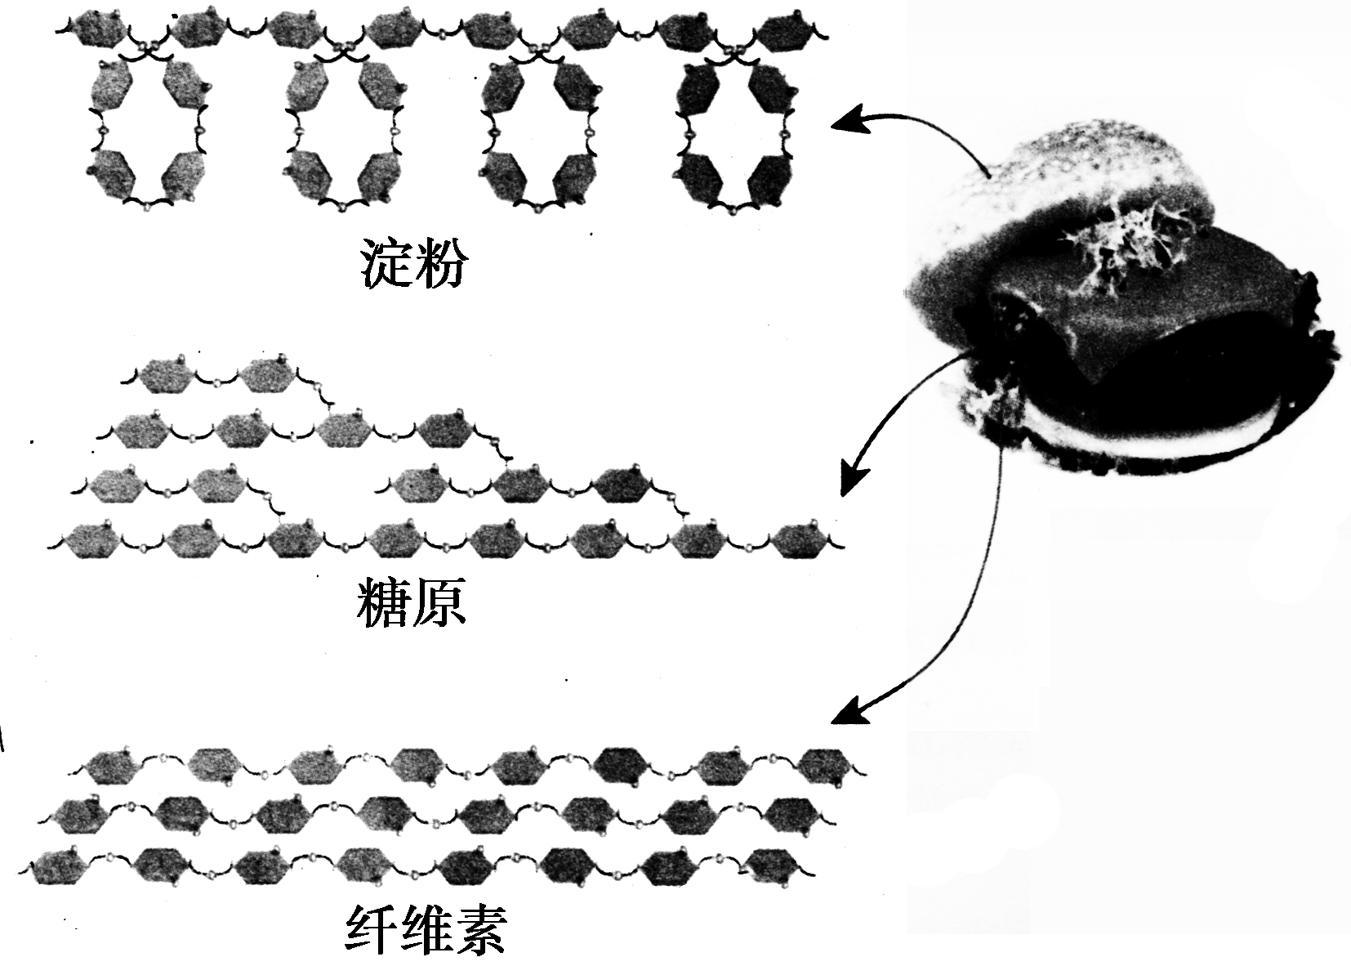
3．生理功能
(1)细胞中的主要能源物质，如葡萄糖是“生命的燃料”。
(2)组成生物体的重要成分，如纤维素是构成细胞壁的成分。
(3)细胞中的储能物质，如淀粉是植物细胞中主要的储能物质，糖原是人和动物细胞中主要的储能物质。
你知道吗 所有糖类都甜吗？所有糖类都可作为人体生命活动的能源物质吗？请举例说明。
答案 淀粉、纤维素不甜；核糖、脱氧核糖是构成核酸的物质，不是能源物质。
三、细胞中的脂质
1．元素组成
(1)主要是C、H、O，有的还含有P和N。
(2)与糖类相比，脂质分子中氧的含量低，而氢的含量高。
2．化学性质：脂质分子结构差异很大，通常不溶于水，而溶于有机溶剂。
3．分类及功能
(1)脂肪：是细胞内良好的储能物质，还有保温、缓冲和减压作用。
(2)磷脂：是构成细胞膜等膜结构的重要成分。
(3)固醇：①胆固醇是构成细胞膜的重要成分，还参与血液中脂质的运输。②性激素能促进生殖器官的发育和生殖细胞的形成。③维生素D能促进人和动物肠道对钙和磷的吸收。
你知道了吗 相同质量的糖类和脂肪进行氧化分解，哪种物质消耗的氧气多，产生的水多？
答案 脂肪，因脂肪中含氧量低，而氢含量高，氧化分解时需从外界吸收大量氧气，产生较多水。
四、生物大分子以碳链为骨架
1．单体：多糖、蛋白质、核酸等生物大分子的基本单位称为单体。
2．多聚体：每一个单体都以若干个相连的碳原子构成的碳链为基本骨架，由许多单体连接成多聚体。
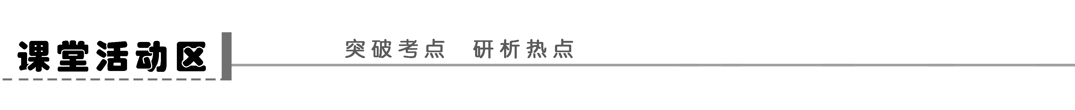
探究点一 核酸的结构和功能
观察DNA和RNA在化学组成上的关系，探讨、思考以下几个问题：
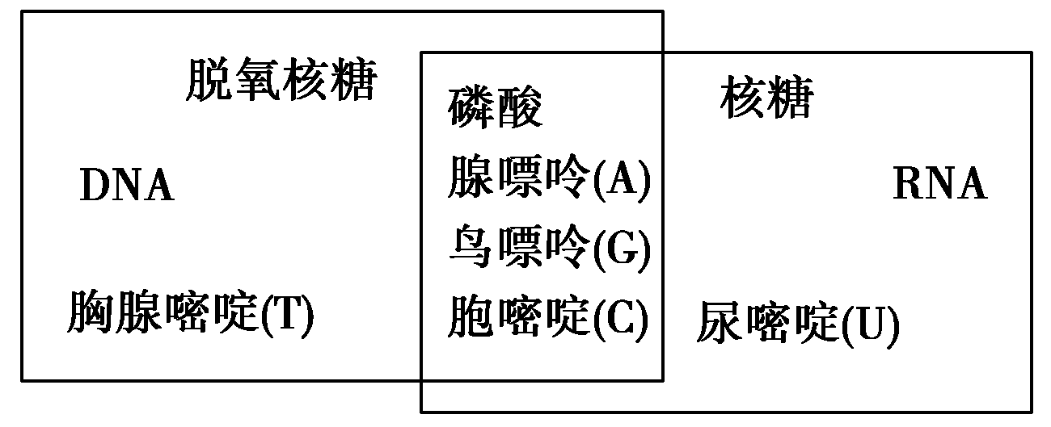
1．DNA与RNA共有的碱基有哪几种？哪一种是RNA所特有的？
答案 A、G、C；U。
2．参与组成DNA与RNA的五碳糖相同吗？如果用A、T、U三种碱基参与构成核苷酸，能构成几种核苷酸？请写出一个核苷酸分子结构模式图。
答案 不相同；4种(A、T参与构成DNA的2种核苷酸，A、U参与构成RNA的2种核苷酸)；
核苷酸模式图如下：
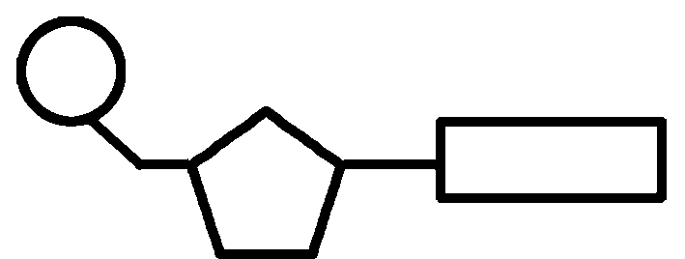
3．核酸是细胞中携遗传信息的物质，它包括DNA与RNA两大类，那么构成核酸的碱基有几种？基本结构单位核苷酸有几种？
答案 5种；8种。
思维拓展
- DNA、RNA、蛋白质的水解产物和代谢产物

 | 基本单位 | 初步水解 | 彻底水解 | 代谢产物
DNA | 脱氧核苷酸 | 脱氧核苷酸(4种) | 磷酸、脱氧核糖、碱基 | CO₂、H₂O、含N废物
RNA | 核糖核苷酸 | 核糖核苷酸(4种) | 磷酸、核糖、碱基 | CO₂、H₂O、含N废物
蛋白质 | 氨基酸 | 多肽 | 氨基酸 | CO₂、H₂O、尿素
2.蛋白质和核酸两者均存在物种特异性，因此可以从分子水平上为生物进化、亲子鉴定、案件侦破等提供依据，但生物体内的水、无机盐、糖类、脂质、氨基酸、核苷酸等不存在物种的特异性。
3．两大有机高分子化合物的生理功能不同：核酸是生物的遗传物质，是生物生命活动的最终控制者；蛋白质具有多种生理功能，是生命活动的执行者(体现者)，即
核酸多样性――→蛋白质多样性――→生物多样性
探究示例1 下列叙述中不正确的是( )
A．DNA分子结构的多样性取决于4种核苷酸的多样性
B．生物界丰富多彩，起决定作用的是DNA的多样性
C．体现生物界多样性的是蛋白质的多样性
D．没有RNA的多样性，就没有蛋白质的多样性
思路导析 ①DNA中的核苷酸只有四种，核苷酸排列顺序是多种多样的。
②DNA的多样性决定了RNA的多样性，RNA的多样性决定了蛋白质的多样性，体现了生物界的多样性。
答案 A
解析 构成DNA的核苷酸只有4种，核苷酸的排列次序的多样性决定了DNA的多样性，DNA的多样性通过RNA决定了蛋白质的多样性，进而体现了生物界的多样性。
变式训练1 (2011·无锡模拟)如图表示生物体内某些有机物的组成关系及功能关系，其中D是RNA，C、E都是高分子化合物，C是主要的遗传物质，A、B是组成它们的基本单位。请据图分析回答：
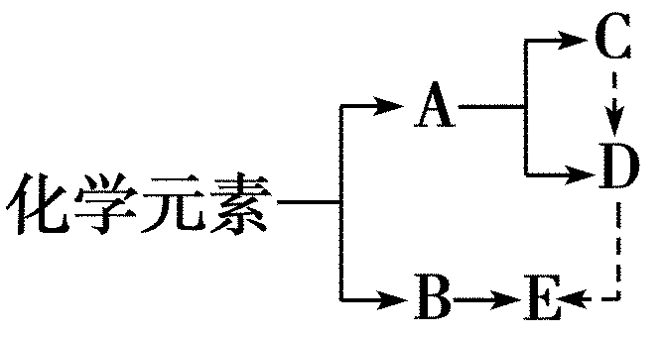
(1)真核生物体内的A物质有______种，B物质在生物体内约有______种。
(2)合成C、D的A物质的不同点表现在____________和____________上，C物质和D物质在空间结构上的不同点表现在
________________________________________________________________________，
C物质与D物质的关系一般是______________。
(3)C存在的主要场所是________。
答案 (1)8 20 (2)五碳糖(脱氧核糖、核糖) 碱基(胸腺嘧啶、尿嘧啶) C为独特的双螺旋结构，D一般为单链结构 C控制D的合成 (3)细胞核
解析 由题干知C是主要的遗传物质，与D(RNA)都是由A组成，可以判断C为DNA，A是核苷酸。E是在DNA控制下由B合成的高分子化合物，所以B是氨基酸，E是蛋白质。真核生物体内既有DNA又有RNA，所以核苷酸A有8种，生物体内氨基酸约有20种。构成DNA的物质中五碳糖为脱氧核糖、特有碱基为胸腺嘧啶(T)，构成RNA的物质中五碳糖为核糖、特有碱基为尿嘧啶(U)，所以DNA与RNA的不同表现在五碳糖和碱基。DNA为双螺旋结构，主要存在于细胞核中；RNA一般为单链结构，主要存在于细胞质中。
探究点二 细胞中的糖类和脂质
1．请将核糖、脱氧核糖、葡萄糖、麦芽糖、蔗糖、乳糖、淀粉、纤维素、糖原填入下图中。
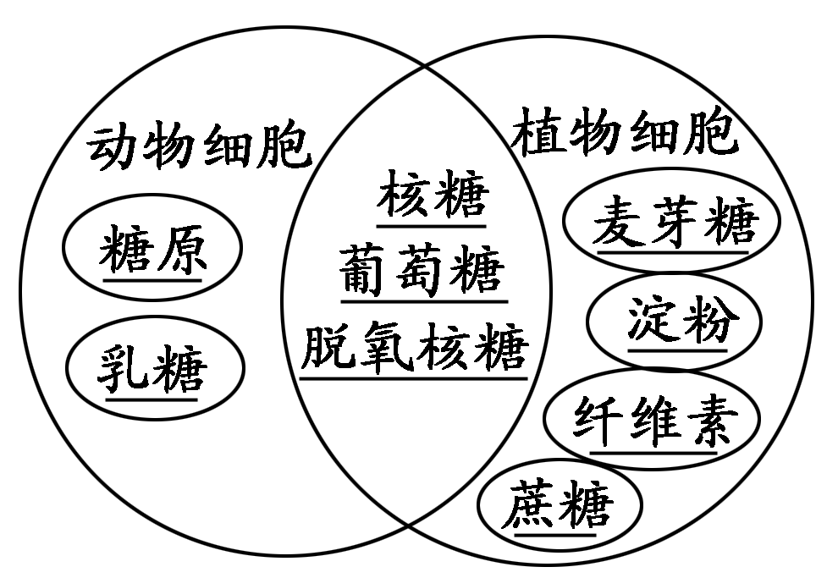

- 请描述玉米、小麦等禾本科植物的种子形成及种子萌发时的糖类变化。
答案 种子形成时：单糖→二糖→多糖（淀粉）。
种子萌发时：多糖（淀粉）→二糖→单糖。
3．请辨析脂肪与脂质、脂质与磷脂、固醇与胆固醇的关系。
答案 脂肪只是脂质的一种，磷脂也是脂质的一种。此外，脂质还包括固醇。固醇包括胆固醇、性激素和维生素D。
思维拓展
1．单糖中的葡萄糖、果糖及二糖中的麦芽糖是还原糖，可用斐林试剂鉴定，多糖不具有还原性。
2．多糖中的纤维素是构成植物细胞壁的主要成分，而原核细胞的细胞壁不含纤维素，是由肽聚糖构成的。因此能否被纤维素酶除去细胞壁，是区分植物细胞和原核细胞的依据之一。
3．糖类和脂肪均由C、H、O三种元素组成，氧化分解产生CO₂、H₂O，同时释放能量，但脂肪中氧元素含量低，碳和氢元素比例较高，而糖类则相反，脂肪是细胞中良好的储能物质。同质量的脂肪比淀粉在氧化时耗氧多，因此播种含脂肪较多的油料作物的种子时应比播种含淀粉多的谷类作物的种子时要浅一些。
探究示例2 (2010·淮安质检)下列有关糖类和脂质的叙述，不正确的是( )
A．脂质中的磷脂是构成细胞膜的重要物质，所有细胞都含有磷脂
B．植物细胞中的多糖主要是淀粉和纤维素，动物细胞中的多糖主要是乳糖和糖原
C．固醇类物质在细胞的营养、调节和代谢中具有重要功能
D．葡萄糖、核糖、脱氧核糖是动植物细胞共有的糖类
思路导引 解答此题要从糖类、脂质的基础知识入手，准确把握其分类及功能。
答案 B
解析 动物细胞中的乳糖是二糖。
题后归纳 (1)糖类的种类和作用
糖类分子都是由C、H、O三种元素组成，其中多数糖类分子中氢原子和氧原子之比是2∶1。主要种类如表所示：

种类 |  |  | 分子式 | 分布 | 生理功能
单糖 | 五碳糖 | 核糖 | C₅H₁₀O₅ | 动植物细胞 | 构成核酸的重要物质
单糖 | 五碳糖 | 脱氧核糖 | C₅H₁₀O₄ | 动植物细胞 | 构成核酸的重要物质
单糖 | 六  碳  糖 | 萄葡糖 | C₆H₁₂O₆ | 动植物细胞 | 构成核酸的重要物质
 |  |  |  |  | 光合作用产物，细胞的重要能源物质
二糖 | 蔗糖 |  | C₁₂H₂₂O₁₁ | 植物  细胞 | 水解成果糖和葡萄糖而供能物质
二糖 | 麦芽糖 |  | C₁₂H₂₂O₁₁ | 植物  细胞 | 水解成两分子葡萄糖而供能
二糖 |  |  | C₁₂H₂₂O₁₁ | 动物  细胞 | 水解成半乳糖和葡萄糖而供能
二糖 | 乳糖 |  | C₁₂H₂₂O₁₁ | 动物  细胞 | 水解成半乳糖和葡萄糖而供能
多糖 | 淀粉 |  | (C₆H₁₀O₅)_{n} | 植物  细胞 | 植物细胞壁的基本组成成分
 |  |  |  |  | 植物细胞中重要的储能物质
多糖 | 纤维素 |  | (C₆H₁₀O₅)_{n} | 动物  细胞 | 动物细胞中重要的储能物质
多糖 | 糖原 |  | (C₆H₁₀O₅)_{n} | 动物  细胞 | 动物细胞中重要的储能物质
主要作用 |  |  |  | 生物体进行生命活动的主要能源物质
(2)脂质的种类和作用
脂质分子主要由C、H、O三种元素组成，有些脂质还含有N和P，主要种类和作用如下表所示：
种类 |  | 分布 | 生理功能
脂肪 |  | 大量存在于某些植物的种子、果实及动物体的脂肪组织中 | 主要的储能物质；对于高等动物和人还具有保温，减少器官之间的摩擦，缓冲外界压力，保护内脏器官等作用
磷脂 |  | 在人和动物的脑、卵细胞、肝脏以及大豆等的种子中含量较多 | 构成细胞膜及各种细胞器膜的重要成分
固醇 | 如：胆固醇 | 在许多动物性食物中含量丰富 | 构成细胞膜的重要成分，在人体内还参与血液中脂质的运输

变式训练2 根据下列生物学事实回答问题：
材料1：熊在入冬之前要吃大量的食物，在体内转化为脂肪储存起来，冬眠时，进行分解利用，维持生命活动。
材料2：生活在南极寒冷环境中的企鹅，体内脂肪可厚达4 cm。
材料3：幼儿常晒太阳，可以使皮肤表皮细胞的胆固醇转化为维生素D，预防佝偻病。
(1)材料1说明脂肪是________________。分布在动物内脏器官周围的脂肪还具有______和______的作用。
(2)材料2说明脂肪具有______的作用。
(3)材料3说明维生素D具有____________________。该物质属于__________类物质，除此之外还包括______和______。
思路导引 解答此题的关键：①分析材料情景，探究材料目的。②准确把握脂质的分类及功能。
答案 (1)良好的储能物质 缓冲 减压 (2)保温 (3)促进人体肠道对钙的吸收作用 固醇 胆固醇 性激素
解析 脂质常见的种类有脂肪、磷脂、固醇。脂肪的作用有：①储能物质，②保温作用，③缓冲和减压作用。磷脂是构成生物膜的重要成分。固醇类物质包括胆固醇、性激素和维生素D等，其中维生素D的作用是能有效地促进人和动物肠道对钙的吸收。人体缺钙会引起佝偻病。
实验探究 观察DNA和RNA在细胞中的分布
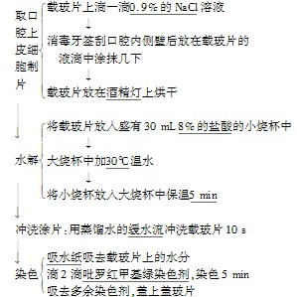
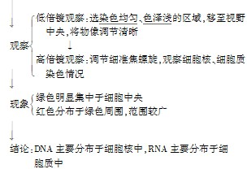
思维拓展
1．由于绿色植物叶肉细胞含叶绿体，为避免色素的干扰，该实验不宜选用绿色植物的叶肉细胞。
2．DNA和RNA在细胞核和细胞质中都有分布，只是量的多少不同。
3．在配制时首先将吡罗红甲基绿混合粉剂溶解，最后得到的染色剂中既有甲基绿，又有吡罗红。
4．酒精灯烘干临时装片的目的是迅速杀死并固定细胞，否则口腔上皮细胞在死亡时，溶酶体中的水解酶会破坏细胞内的结构，包括DNA、RNA等。
探究示例3 下列有关实验过程中对注意事项的解释，不正确的是( )
A．用0.9%的NaCl溶液，防止人口腔上皮细胞形态改变
B．用8%的盐酸，改变细胞膜通透性，使染色体中DNA和蛋白质分离，便于染色
C．用缓水冲洗，防止将载玻片上的细胞冲掉
D．用吡罗红甲基绿染色剂染色后，吸去多余的染色剂，防止浪费
思路导引 (1)明确实验中试剂的作用。(2)明确每一步操作的目的。
答案 D
解析 实验中用吡罗红甲基绿染色剂染色后，吸去多余的染色剂，是为了防止多余的染色剂对染色结果的影响。
拓展提升 (1)该实验中选用实验材料时，不能用哺乳动物的红细胞作为实验材料，因为红细胞没有细胞核，无法观察DNA和RNA的分布。
(2)实验中，0.9%的NaCl溶液的作用是保持口腔上皮细胞正常的形态。
(3)8%的盐酸的作用：一是改变细胞膜的通透性，二是使染色体中的DNA和蛋白质分开。
(4)蒸馏水的作用：配制染色剂、冲洗涂片。

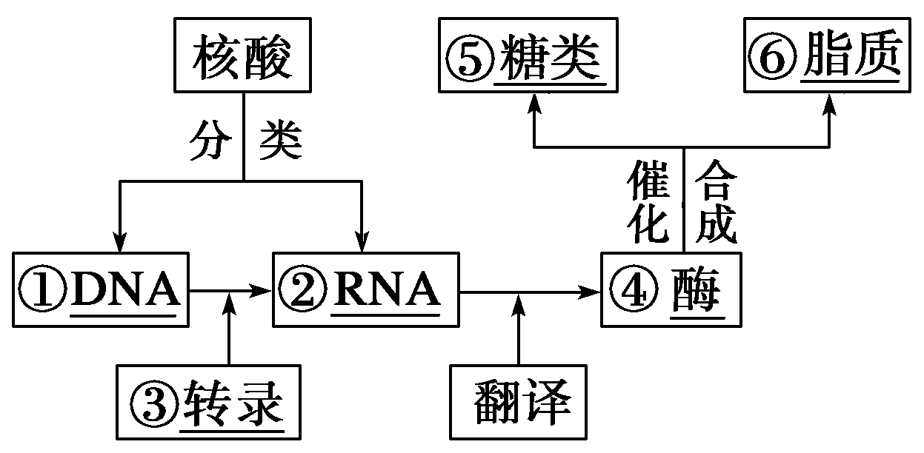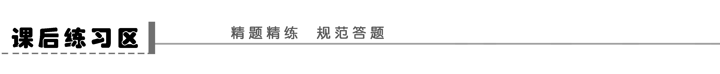
题组一 核酸的结构和功能及分布
1．(2011·盐城测试)由1分子磷酸、1分子碱基和1分子化合物a构成了化合物b，如图所示，则叙述正确的是( )
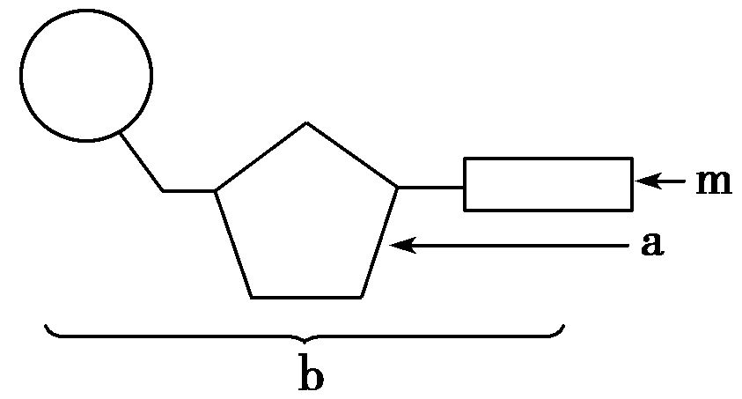
A．若m 为腺嘌呤，则b肯定为腺嘌呤脱氧核苷酸
B．若a为核糖，b则为DNA的基本组成单位
C．若m为尿嘧啶，则DNA中肯定不含b这种化合物
D．在人和SARS病毒体内，化合物b都含有8种
答案 C
解析 依据脱氧核苷酸和核糖核苷酸在组成上的差异可确定化合物b的种类。
2．(2011·宿迁月考)鱼体内的核酸水解后，对水解物的判断错误的是( )
A．1种五碳糖 B．4种脱氧核苷酸
C．5种含氮碱基 D．8种核苷酸
答案 A
解析
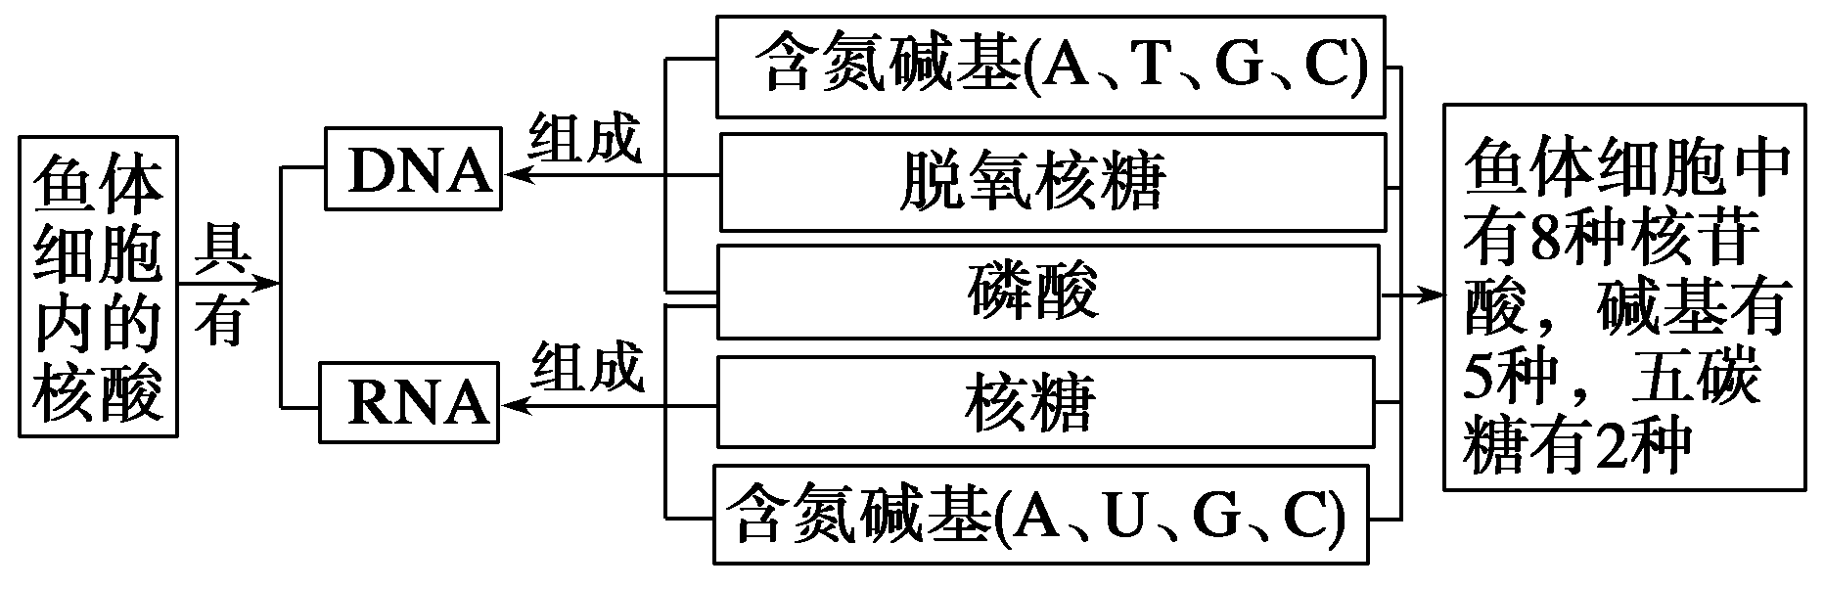
知识归纳 DNA和RNA的比较

比较项目 |  | 核酸
 |  | DNA | RNA
基本单位 |  | 核苷酸
 |  | 脱氧核苷酸 | 核糖核苷酸
分布 |  | 细胞核(主要)、线粒体、叶绿体 | 细胞质(主要)
空间结构 |  | 由两条脱氧核苷酸长链构成，呈规则双螺旋结构 | 由一条核糖核苷酸长链构成
化学成分 | 碱基 | A(腺嘌呤)、C(胞嘧啶)、G(鸟嘌呤)
化学成分 | 碱基 | T(胸腺嘧啶) | U(尿嘧啶)
化学成分 | 五碳糖 | 脱氧核糖 | 核糖
化学成分 | 磷酸 | 磷酸
3. (2011·阳江质检)对细胞中某些物质的组成进行分析，可以作为鉴别真核生物的不同个体是否为同一物种的辅助手段，一般不采用的物质是（ ）
A.蛋白质 B.DNA
C.RNA D.核苷酸
答案 D
解析 蛋白质是生物性状的体现者和生命活动的承担者，其结构差异越大，性状表现差异也越大，亲缘关系也越远，反之，亲缘关系则越近。而核酸（DNA和RNA）中所具有的核苷酸的序列以及由核酸控制合成的蛋白质分子的氨基酸排列顺序在不同的生物是不同的，即DNA、信使RNA、蛋白质具有物种的特异性。而核苷酸在所有真核生物中种类是相同的，即都有4种脱氧核苷酸和4种核糖核苷酸（如高等生物人与小麦），因此，核苷酸不能作为鉴别是否是同一物种的辅助手段。
题组二 细胞中的糖类和脂质
4．存在于RNA中而不存在于DNA，存在于叶绿体中而不存在于线粒体中，存在于动物细胞质中而不存在于植物细胞质中的糖类物质分别是( )
A．核糖、葡萄糖、糖原 B．脱氧核糖、核糖、纤维素
C．核糖、脱氧核糖、麦芽糖 D．脱氧核糖、葡萄糖、淀粉
答案 A
解析 RNA中含有的糖是核糖，DNA中含脱氧核糖；叶绿体光合作用合成葡萄糖，线粒体氧化分解的底物是丙酮酸(来自基质)；动物细胞质中的多糖是糖原，而植物细胞质中的多糖为淀粉。
归纳提升 糖类、脂类分类图示
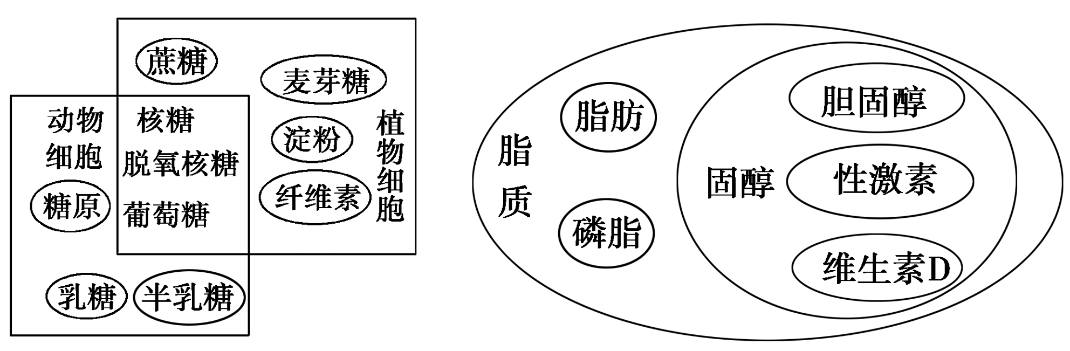
5．三类营养物质氧化时释放能量与耗氧量如下表：
营养  物质 | 体外燃烧释放能量(kJ/g) | 体内氧化释放能量(kJ/g) | 耗氧量(dL/g)
糖 | 17 | 17 | 0.83
蛋白质 | 23.5 | 18 | 0.95
脂肪 | 39.8 | 39.8 | 2.03
据上表内容不能作出的判断是( )
A．糖是生命活动的主要能源物质
B．耗氧量的多少可能与它们含有元素比例不同有关
C．体内外蛋白质分解释放能量的差异可能是因为分解产物不完全相同
D．同质量时，脂肪贮存能量最多
答案 A
解析 表中数据只是反映了体内或体外氧化放能情况及耗氧量，无法说明哪种物质是主要能源物质，而B、C、D三项的解释与表中信息相对应，属可作出的判断。
6．(经典易错题)“核糖”不可能是下列哪一种结构或物质的组成成分( )
A．HIV B．T₂噬菌体 C．核糖体 D．ATP
答案 B
解析 HIV是人类免疫缺陷病毒，其遗传物质是RNA，由核糖、碱基和磷酸组成；T₂噬菌体由DNA和蛋白质组成，DNA内无核糖；核糖体由rRNA和蛋白质组成，其中rRNA内有核糖；ATP是三磷酸腺苷，其中腺苷由核糖和腺嘌呤组成。
题组三 应用提升
题 号 | 1 | 2 | 3 | 4 | 5 | 6 | 7 | 8 | 9
答 案
7.下列关于细胞内化合物的叙述，正确的是( )
A．ATP脱去2个磷酸基团后是RNA的基本组成单位之一
B．糖原代谢的最终产物是葡萄糖
C．蔗糖和乳糖水解的产物都是葡萄糖
D．脂肪和生长激素是生物体内的能源物质
答案 A
解析 ATP脱去2个磷酸基团后变为一个核糖分子上同时连接一个腺嘌呤和一个磷酸基团的结构，即组成RNA的基本单位之一——腺嘌呤核糖核苷酸。糖原水解的最终产物为葡萄糖，而其代谢的最终产物是CO₂和H₂O。蔗糖水解产物为葡萄糖和果糖，乳糖水解产物为半乳糖和葡萄糖。生长激素是调节机体代谢的物质。
8．关于下列四图的叙述中，正确的是( )
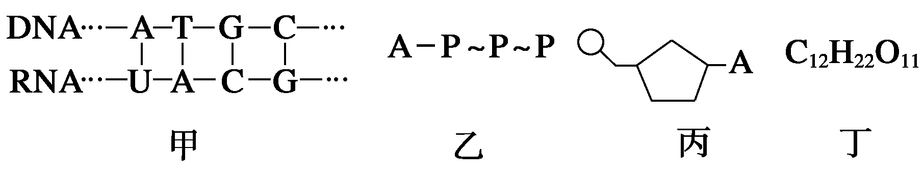
A．甲图中共有5种核苷酸
B．乙图所示的化合物中不含糖类物质
C．组成丙物质的单糖是脱氧核糖或核糖
D．在小鼠的体细胞内检测到的化合物丁很可能是蔗糖
答案 C
解析 甲中有4种脱氧核苷酸和4种核糖核苷酸，共8种核苷酸；乙表示ATP，含有核糖；丁C₁₂H₂₂O₁₁表示二糖，如乳糖、蔗糖等，但蔗糖分布于植物细胞中；丙可能是脱氧核苷酸，也可能是核糖核苷酸。
9．若要在普通显微镜下观察到质壁分离、RNA和脂肪，下列四组材料中应选择的一组是( )
A．水稻胚乳和花生子叶 B．天竺葵叶和水稻胚乳
C．紫色洋葱和花生子叶 D．天竺葵叶和紫色洋葱
答案 C
10．(2011·盐城测试)如图所示的图解表示构成细胞的元素、化合物，a、b、c、d代表不同的小分子物质，A、B、C代表不同的大分子物质，请分析回答下列问题：
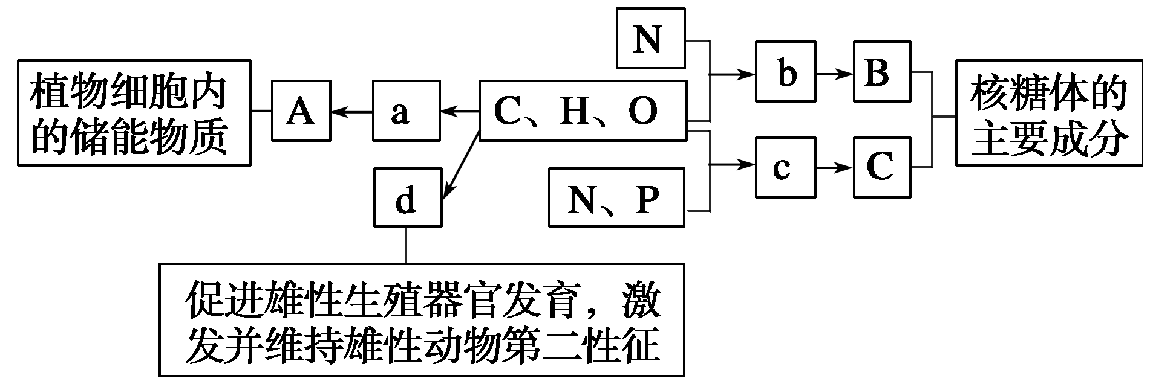
(1)物质a是______，在动物细胞内，与物质A作用最相近的物质是______。若物质A在动物、植物细胞中均可含有，并且作为细胞内最理想的储能物质，不仅含能量多而且体积较小，则A是______。
(2)物质b是______，其分子结构的特点是
________________________________________________________________________
________________________________________________________________________。
若某种B分子由n个b分子(平均相对分子质量为m)组成的2条链构成，则该B分子的相对分子质量大约为______________。
(3)物质c在人体细胞中共有____种，分子中__________的不同决定了c的种类不同。
(4)物质d是__________，d和________、________都属于固醇类物质。
答案 (1)葡萄糖 糖原 脂肪 (2)氨基酸 至少含有一个氨基和一个羧基，并且都有一个氨基和一个羧基连在同一个碳原子上 mn－18(n－2) (3)4 含氮碱基 (4)雄性激素 胆固醇 维生素D
12．已准备了一些洋葱和大小烧杯、载玻片、盖玻片、滴管、温度计、蒸馏水等实验材料及用具，证明洋葱细胞的DNA主要分布于细胞核中，RNA主要分布于细胞质中。
(1)还需准备哪些实验材料及用具才能完成此实验？
________________________________________________________________________。
(2)你准备的实验材料和用具在本实验中有什么作用？
________________________________________________________________________
________________________________________________________________________
________________________________________________________________________
________________________________________________________________________。
(3)写出主要的实验步骤。
________________________________________________________________________
________________________________________________________________________
________________________________________________________________________
________________________________________________________________________。
答案 (1)质量分数为8%的盐酸、吡罗红甲基绿染色剂、显微镜
(2)盐酸能改变细胞膜的通透性，使染色体中的DNA与蛋白质分离，有利于DNA与染色剂结合；甲基绿和吡罗红对DNA和RNA的亲和力不同，混合使用给细胞染色，可显示DNA和RNA在细胞中的分布；实验需用显微镜观察制作的切片
水解(放入盛有8%盐酸的小烧杯中，30℃水浴5分钟)→水解(放入盛有8%盐酸的小烧杯中，30℃水浴5分钟)→冲洗装片(蒸馏水缓冲10秒)→染色(将吡罗红甲基绿染色剂滴2滴在载玻片上，染色5分钟)→观察(先低倍镜，后高倍镜)
解析 本题是教材实验在新情境下的迁移应用，实验的材料由洋葱细胞代替口腔上皮细胞。本实验的核心是用吡罗红甲基绿染色剂对细胞进行染色和显微镜观察。但要注意染色前首先要用盐酸水解。
知识整合 注意归纳总结每个显微观察类实验的设计思想、设计思路，做到触类旁通、能力迁移；在此类实验中综合运用显微观察技术、染色技术、玻片标本制作技术等。具体列表如下：
实验  名称 | 观察方式 | 观察对象 | 显微镜 | 玻片标本 | 染色剂 | 生物材料
观察叶绿体 | 原色观察 | 叶绿体 | 高倍 | 临时装片 | 无 | 菠菜叶或黑藻嫩叶
观察植物细胞质壁分离 | 原色观察 | 紫色大液泡 | 低倍 | 临时装片 | 无 | 紫色的洋葱表皮细  胞
观察细胞中DNA、RNA | 染色观察 | DNA、RNA的分布 | 高倍 | 临时装片 | 吡罗红、甲基绿染色  剂 | 人口腔上皮细胞
观察  线粒体 | 染色观察 | 线粒体 | 高倍 | 临时装片 | 健那绿染液 | 人口腔上皮细胞
观察细胞有丝分裂 | 染色观察 | 染色体 | 高倍 | 临时装片（压片） | 龙胆紫溶  液或醋酸  洋红液 | 洋葱根尖分生区细胞

